第一部分单项选择题
下列各小题均有四个选项，其中只有一项符合题意要求。
图1为甲、乙两位同学演示地球公转运动的示意图（乙同学伸展手臂代表赤道），图2为某日太阳光照示意图。读图，完成1- 3题。
1.在演示地球公转运动过程中，乙同学
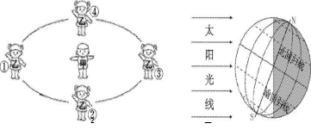
A.身体代表地轴 B.手臂伸展角度应始终保持不变 c.运动方向应为1-4-3-2-1 D.绕甲同学运行一圈示意一天
2.图1中乙同学所处的四个位置中，与图2所示日期对应的是
A1 B 2 C 3 D4
- 图2所示日期前后，北京
A.欢度五一 B.昼长夜短 C.漫山红叶 D.天气寒冷
小明去颐和园春游，图3一a为颐和园导游示意图（局部）， 图3 - b 为小明面前的指示牌。读图，完成4-6题。
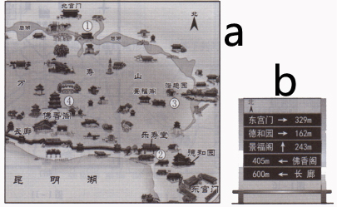图3
- ·根据图3一b判断，小明应在图3一a中的
A. 1地 B. 2地 c. 3地 D. 4地
- 乐寿堂距佛香阁的实地直线距离约350米，则图3 - a的比例尺约为
A. 1：10 B. 1：100 C. 1：10000 D. 1：1000000
- 游览颐和园时，利用手机提供的电子地图导航，可以
A.监测园区客流及变化 B.体会牌匾楹联的意境 c.查询亭台楼阁的建筑特色 D.查找景点间最优游览路径
据联合国人口基金会统计，2011年10月31日全球人口已达70 亿。图4中序号表示当年人口超过1亿的国家。读图，完成7-9题。
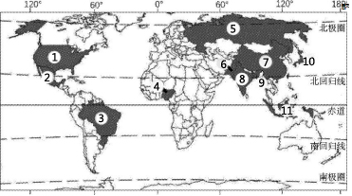
- .世界上人口超过1亿的国家
A.南半球多于北半球 B.东半球多于西半球 c.非洲大陆多于亚欧大陆 D.内陆国家多于沿海国家
- .世界上人口超过1亿的国家中，与印度洋相邻的有

A. 4个 B. 6个 c. 8个 D. 1 1 个
9 .人口增长过快带来的问题是
A.人口老龄化 B.就业困难 c.劳动力不足 D.兵源不足
一般的日本家庭中都备有应急包，包内有瓶装水、手套、求救哨、食品、多功能军铲、手电筒、简易急救包等物品。据此，完成10、11题。
10.日本家庭常备应急包，主要应对的自然灾害是
A.沙尘暴 B.旱灾 C.地震 D.寒潮
1 1 .日本频发该种自然灾害的原因是
A.四面环海，是一个岛国B.地处高纬度地区 c.位于板块交界地带附近D.山地多，降水量大
表1为北京市连续四日的天气预报信息。读表，完成12、13题。
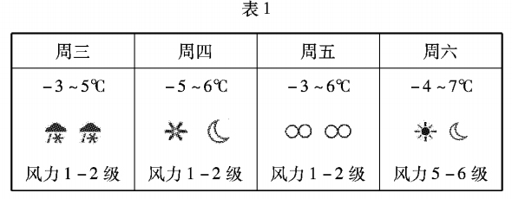
12.表中天气符号“"表示
A.太阳 B.白天 C.晴朗 D.多云
13.根据天气预报，以下建议合理的是
A.周三有持续降水，需携带雨具
B.周四温差达15 ℃，要注意保暖
c.周五适合户外活动，可打雪仗
D.周六风和日丽，适宜踏春赏花
表2为世界某地气候资料。读表， 完成14、 15题。
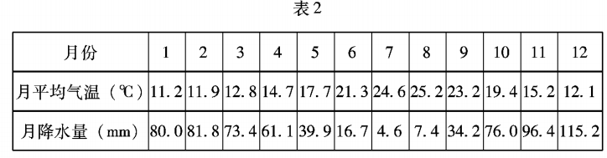
14.该地
A.冬季寒冷 B.年降水量小于200mm c.夏季降水少 D.气温年较差大于20 ℃
15.该地位于
A.热带 B.北温带图 c.南温带 D.寒带

图5为东南亚中南半岛示意图。读图，完成16、17题。
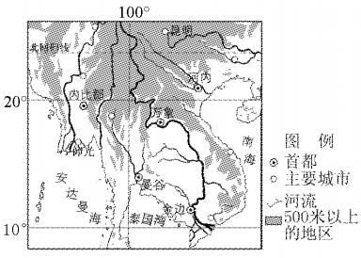
- .图示区域
A.地势为北高南低 B.河流自南向北流 c.地形以平原为主 D.山脉呈东西走向
- .图中城市多分布在河流中下游地区，原因有
1水源丰富 2水运便利 3地势起伏大 4洪涝灾害少
A12 B23 C34 D14
西亚被称为“世界石油宝库"，图6为西亚石油资源的分布和主要输出路线图。读图，完成18、19
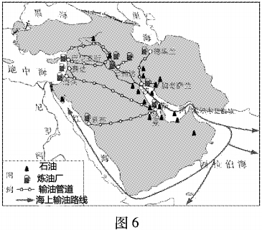
- ·西亚的石油资源集中分布在
- 波斯湾及其沿岸 B.地中海及其沿岸 c.红海及其沿岸 D.黑海及其沿岸
19.西亚石油输出的主要方式有
1铁路运输 2公路运输 3海洋运输 4内河运输 5 管道运输
A 12 B24 C 15 D 35
20·世界各国的居民创造了独特而富有活力的艺术文化。图7中能展示我国民族文化特色的舞蹈是
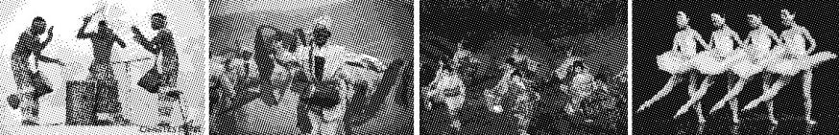
A油桶钢鼓 舞 B扭秧歌 C和服歌舞 D芭蕾舞

因纽特人是北极地区的土著居民，大部分居住在格陵兰岛、美国、加拿大和俄罗斯的北极圈以北地区，渔猎是因纽特人的传统生活方式。表3为因纽特人传统渔猎活动的相关信息。读表，完成21- 23题。

季节 | 主要猎物 | 渔猎方式和工具 | 说明
（4、5月） | 贻贝、鲨鱼、海豹 | 以鲸鱼肉为诱饵的传统垂钓 | 贻贝用于改善伙食
夏、秋季  （6一9月） | 鸟类（海雀等）；鳕鱼、独角鲸、海豹、北极狐、驯鹿 | 捕鸟网（动物蹄筋制）、渔网（鲸鱼筋制）、刃具（鱼骨制） | 从独角鲸皮下脂肪获取维生素c；储存过冬食物
冬季（10月一次年3月） | 海豹 | 凿冰诱捕 | 主要食物是夏、秋季贮藏的肉类
21.因纽特人大部分居住在
A.60°N以北地区 B· 66.5°N以北地区 C · 66 .5°N以南地区 D· 66.5°S以北地区
22·因纽特人生活地区的季节特点是
A.春季持续4个月的时间 B.夏、秋季最短 c.冬季最长 D.无季节变化
- ·有关因纽特人传统渔猎生活的说法，正确的是
A.全年都是渔猎季节，猎物均为海洋生物
B.就地取材，渔猎工具材料主要取自动物
c.冬季猎物的种类最丰富，食物充足
D.种植大量绿色蔬菜，获取维生素c
2016年4月4日，1500余只种羊搭乘飞机由澳大利亚直飞中国。本次引进的澳洲种羊均为绵羊，是肉、毛兼用羊，具有生长快、肉质好、出毛多、繁殖率高、适应性强的特点。图8为澳大利亚示意图。读图，完成24、25题。
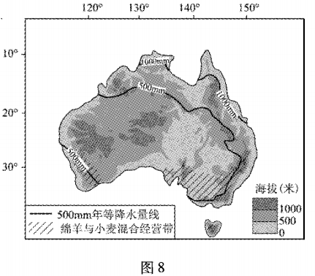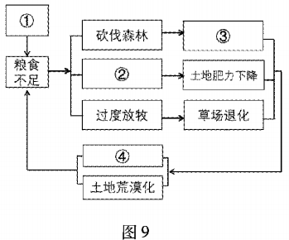
- ·我国从澳大利亚引进种羊，主要原因是
- 澳大利亚是羊的原产地 B.澳大利亚绵羊品种优良 c.从澳引进种羊成本较低 D.两国的自然环境相
25.澳大利亚西南部的绵羊与小麦混合经营带，地处西部高原地形区。对该地自然条件叙述正确的是
A.地势低平 B.全年高温 c.年降水量500mm左右 D.沙漠广布
26. ·撒哈拉以南非洲人口自然增长率很高，不合理的人类活动造成该地区生态环境恶化。图9为撒哈拉以南非洲人地关系示意图，图中数字含义正确的是
A 1一人口快速增长 B 2一水土流失 C3一开垦草原 D.4一森林面积减少
表4为2012年至2014年我国人口统计数据。 读表， 完成27、 28
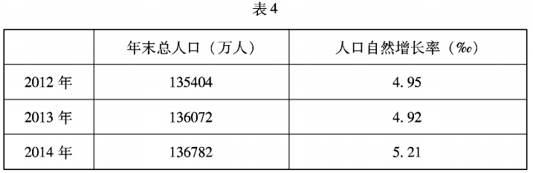
27.2012年至2014年期间，我国人口自然增长率的变化说明
A.人口先增加后减少 B.人口先减少后增加 c.人口增长速度先变快后变慢 D.人口增长速度先变慢后变快
28.2015年我国全面放开二孩政策会导致我国
A.人口数量减少 B.新生人口增加 c.老年人口减少 D.男女性别比失调
29.图10中能正确示意我国地势特征的是
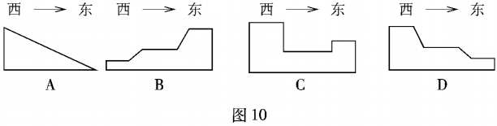
黄河被誉为中华民族的“母亲河"，中游流经黄土高原。图1 1 为黄土高原景观图。读图，完成30、31题。
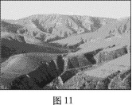
30·关于黄土高原特点的叙述，正确的是
A.世界屋脊，冰川广布 B.地面平坦，一望无垠 c.支离破碎，千沟万壑 D.地表崎岖，峰岭起伏
31. 黄河流经黄土高原时的突出特点是
A.流速缓慢 B.含沙量大 c.无结冰期 D.形成“地上河"
为了帮助贫困地区学生，某校组织“爱心义卖"活动，同学们纷纷拿出自己闲置的物品献爱心。据此，完成32、33题。
32·图书是“爱心义卖"活动中常见的物品，图书纸张的主要原料属于
- 生物资源 2 矿产资源 3 可再生资源 4非可再生资源
A13 B.14 c.23 D. 24
33从资源利用的角度看，“爱心义卖"活动有助于
A.锻炼个人销售能力 B.丰富学生课余生活c.践行互助奉献精神D.实现物品循环利用
铁路运输对我国经济发展起到重要的推动作用，图12为我国第一条高速铁路．．．．．．．一京沪高铁路线示意图。读图，完成34、35题。
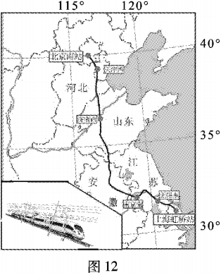
34 ·与其他运输方式相比，铁路运输方式的优点是
A.运费最低，安全性高 B.机动灵活，通达性好
c.投资最少，连续性强 D.速度较快，运量较大
35 ·京沪高铁连接的我国两大工业基地为
A.沪宁杭工业基地、珠江三角洲工业基地
B.京津唐工业基地、辽中南工业基地
c.京津唐工业基地、沪宁杭工业基地
D.辽中南工业基地、珠江 三角洲工业基地

“茶峒地方凭水依山筑城“一“贯穿各个码头有一条河街，人家房子多一半着陆，一半在水，因为余地有限，那些房子莫不设吊脚楼“ '（选自沈从文先生的小说《边城》）。图13为湘西吊脚楼素描图。据此，完成36、37题。
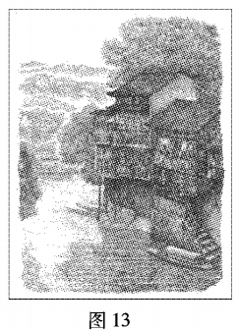
36 ·关于吊脚楼特点的描述，正确的是
1依水而建，利用空间 2厚实保暖，抵御严寒
3高出水面，防潮防涝 4通风干燥，蛇蝎难侵
A 123 B124
C134 D234
37.文中“吊脚楼"出现在
A.湖南省 B.西藏自治区 C.山西省 D.新疆维吾尔自治区

图14为我国四大地理分区示意图。读图，完成38-40题。
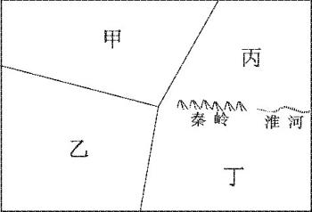
图14
38.“黄梅时节家家雨，青草池塘处处蛙"描述的现象最可能出现的区域是
A.甲 B.乙 c.丙 D.丁
39.划分乙区域最主要的因素是
A.地形 B.习俗 c.气候 D.人口
40·秦岭山脉大致呈
A.东西走向 B.南北走向 c.东北一西南走向 D.西北一东南走向
读图15，完成41、42题。
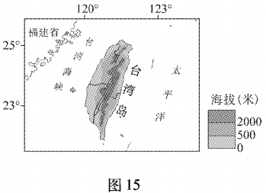

41.台湾岛
A.位于西半球
B.地处低纬地区
c.东临台湾海峡
D.与江西省隔海相望
42·关于台湾岛自然地理环境特点的叙述，正确的是
- 终年高温多雨 B.地势西高东低
c.河流流程较短 D.植被以草原为主
2015年5月13日， “北京中关村国家自主创新示范区"科技创新成果在第十八届中国北京国际科技产业博览会闪亮登场。据此，完成43、45题。
- ·与传统工业相比，发展高新技术产业最重要的条件是
A.地理位置优越 B.自然资源丰富 c.科技力量雄厚 D.劳动力数量多
- · “中关村示范区"在此次博览会上最可能展示的产品是
A.大型机械设备 B.传统纺织机
c.智能机器人 D.汽车
- ·大力扶持高新技术产业发展，反映出北京市的核心功能之一是
A.全国政治中心 B.全国文化中心 c.国际交往中心 D.科技创新中心

第二部分综合题
- ·桃李绚早春，百卉泛绿茵。春天来了，某校同学们设计了郊外春游活动。图16为春游地点的等高线地形图。阅读图文资料，回答下列问题。
资料同学们为春游设计了三个活动方案，大家从王村火车站分组出发。方案一·登大青山，锻炼体能；方案二：徒手攀岩，试试胆量；方案三·参观古庙，寻踪文化。
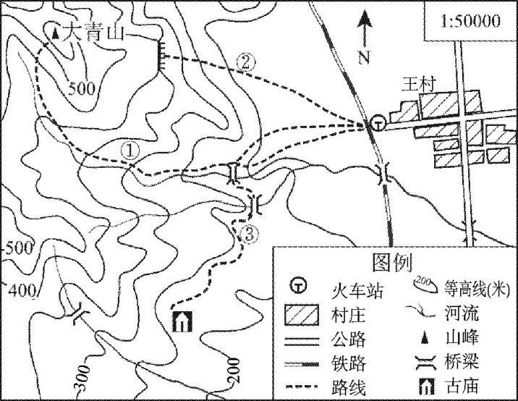图16
  - 方案二对应图中路线 （填数字）。
  - 同学们在等高线地形图中读出：从出发地点登大青山主要沿 （地形部位）前进，山顶的海拔高度大约是米，从出发地点到古庙的实际直线距离大约是米。
  - 三个方案中，你会建议体力较弱同学选择路线 （填数字），原因是

  - 有的同学提出，如果爬山时迷路了就沿着溪流走。你认为这个说法对吗？请表达观点，并说明理由

- ·《中国国家地理》杂志策划了“秋醉中国三万里"寻访秋天活动。图17中A、B、C代表三条寻访秋天的路线，所到之处景观各异。阅读图文资料，回答下列问题。
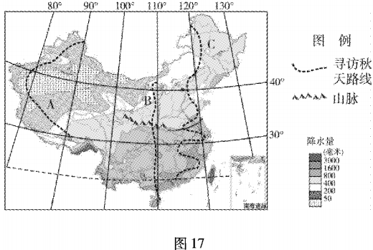
- A线路沿线年降水量最少的地区降水量为 ，经过我国最高大的 高原，旅行途中要注意的问题有 。
- 为达到寻访秋天的目的，路线B的行进方向应该是自 向
- B线路穿越我国重要的地理分界线 （山脉），在其南侧的沿线最可能看到的地理现象有 。（选择填空）

1草原上牛羊成群2水稻田3冰川广布的高原 4森林里落叶满地5河流表面封冻6成片的柑橘林
- c线路依次经过北京、上海、广州三个城市附近。读图18 可知，9、10月三个城市自北向南降水量越来越 （多或少），反映出我国东部季风区雨季自北向南越来越 （长或短）。
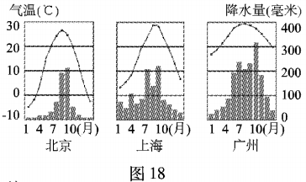
48 ·图19为滑雪场景观图、图20为北京冬奥会交通规划示意图。阅读图文资料，回答下列问题。
资料2015年7月31日，北京市联合张家口市成功获得 2022年冬季奥运会举办权，其中北京市延庆区和张家口市崇礼县承办雪上项目比赛。崇礼县多中、低山，冬季平均气温约一12 ℃，平均风力仅2级，10月中下旬至次年4月初多雪，全年积雪1.5米左右，存雪期150多天，是发展滑雪产业理想区域。
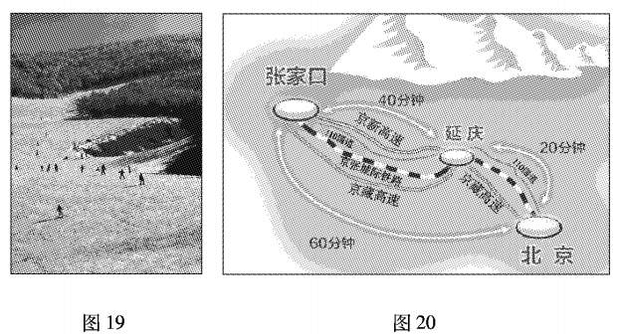
- 图19所示景观最常见的季节是 ，雪上项目需要考虑到降雪、气温、风力和地形等因素。结合资料，参考示例的表述，列举两条崇礼举办雪上项目的优势条件。
示例平均风力仅2级，风速小，利于开展滑雪项目。
优势1
优势2
- 从北京市出发到张家口市观看冬奥会雪上项目比赛，请选择合理的交通运输方式并说明理由。

- 除共同举办冬奥会以外，以下措施也符合京津冀协同发展理的有 。（选择填空）
- 启用京津冀区域内交通一卡通，实现异地乘车无障碍
- B.取消京津冀区域内长途和漫游通话费，加强区域联系
- c.北京、天津部分大学迁往河北，推动文化教育共同繁荣
- D.北京大型批发市场迁往河北和天津，促进经济共同发展
- 水资源已成为制约京津冀地区经济发展的主要因素，请说出目前为缓解区域水资源紧张建设的工程。

49 ·第31届夏季奥林匹克运动会于2016年8月在巴西的里约热内卢市举行，小玉同学前往巴西观看比赛并进行旅游观光，期间写下了日记。阅读资料，完成下列问题。
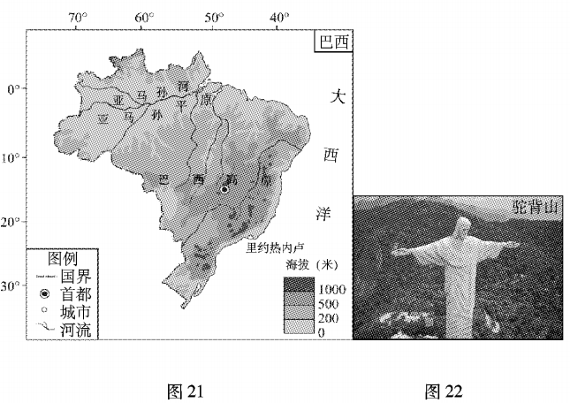
- 小玉对巴西和里约热内卢的认识，正确的是。（选择填空）
A.巴西东临大西洋
B.巴西全境位于南半球
c.里约热内卢是巴西的首都
D.里约热内卢位于15°s，49°w
- 为帮助小玉了解巴西的自然地理环境，请你补全下面内容：巴西大部分地区地处带（温度带名称），主要气候类型有气候和热带草原气候；地势 低，由和两大地形区构成。
- 小玉发现巴西的人口分布很不均匀，东南部稠密，西北部稀疏，请你说出影响巴西人口分布不均的主要自然因素。

- 小玉的日记中有这样一段文字描述，其中有多处错误，请你从中挑选两处，将原文抄写在下面的横线上。
8月21日 小雨，32℃、20℃，西风2级
今天细雨蒙蒙，但巴西此时正值夏季，感觉还是很热的。早丨上吃过当地特色早餐之后，游览了里约热内卢市内的驼背山，看丨到了雄伟的佛教雕像。晚上观看中国女排的决赛之战，中国女排丨真是让人骄傲，以3：1的战绩夺得冠军。明天将去游览世界第一丨大河一一亚马孙河，因为地势影响，亚马孙河自北向南流，据说丨两岸分布着大片的亚寒带针叶林，相信一定十分壮观。
错误1 :

错误2：
50·阅读图文资料，完成下列问题。
锦绣谷是北京园博园最中心的园林景观。在治理前这里曾是北京市最大的建筑垃圾、生活垃圾填埋场，周边环境非常恶劣。设计师充分利用原有地形，把这里改造成巨大的下沉式景观花园，如今已成为由青山、绿水、瀑布构成的一个“世外桃源"
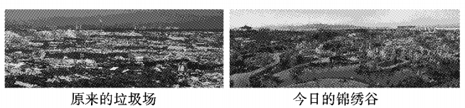
锦绣谷的园林灌溉也大有学问。锦绣谷里实现了“精准灌溉"，使得水的利用率超过85％。当技术人员将钅帛绣谷内的每一棵树录入系统后，系统就会根据树种、树龄等数据，判断出每棵树的“饮水量"。更先进的是，还有一套同样连接到电脑上的监测系统，能够测算每次下雨时，这棵树周围降了多大的雨，树已经“喝掉"多少水，再根据这一数据调整对每棵树的灌溉量。仅这一项智能控制系统的应用，就能节约50％以上的灌溉水。同时，通过调蓄净化雨水，可实现降雨回收利用率100％，使整个园区将成为“隐形水库"。
- 资料中提到的城市环境问题是问题。从锦绣谷建成前后对比图片可以看出，该问题如果不能妥善处理，可能会对周边地区的等造成污染。
- 锦绣谷采用“精准灌溉"系统，主要是考虑到北京市资源的现状，通过控制提高了该资源的
- 在降水集中的夏季，锦绣谷中丰富的植被利于雨水下渗，补的作用，成为“隐形水库"。
51.阅读图文资料，完成下列问题。
从16世纪起，欧洲国家就一直梦想打通经北冰洋到达东方的便捷通道，但由于自然条件的限制，终因不具备商业价值而沉寂。到了21世纪，全球气候变暖使得北冰洋海冰消融速度加快，同时伴随着航运和破冰技术的发展，北极航道开始苏醒。2013年 9月10日，“永盛"号货轮从大连出发，历经27天7800多海里的航行，抵达荷兰鹿特丹港，成为第一艘经过北极东北航道完成亚欧航行的中国商船。
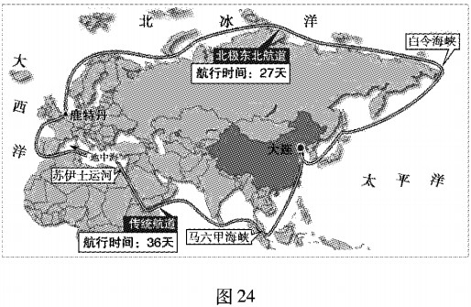
（1）“永盛"号货轮从大连到鹿特丹港航行期间，经历的节日或节气可能有 、 等。
（2）列举北极东北航道沿线的大洲或大洋 、 （两个即可）
（3）北极东北航道目前得以开通是由于 和技术发展。 （选择填空）
A.全球气候变暖 B.亚欧板块南移c.北极地区降水增多 D.传统航道交通拥挤
（4）与传统航道相比，北极航道的优势在于 （选择填空）
A.途经国家多，贸易对象相对多 B.受自然条件限制、很难全年通航
c.人工运河对通过的船舶吨位有限制 D.缩短了我国到达欧洲西部国家的航程
北极航道的开通是一把双刃剑，请说明其对北极地区生态环境的不利影响。

